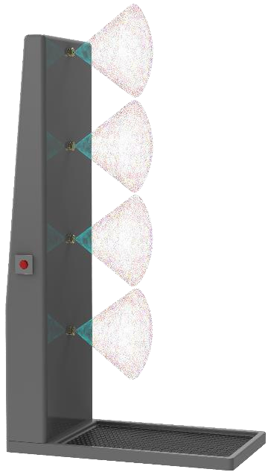
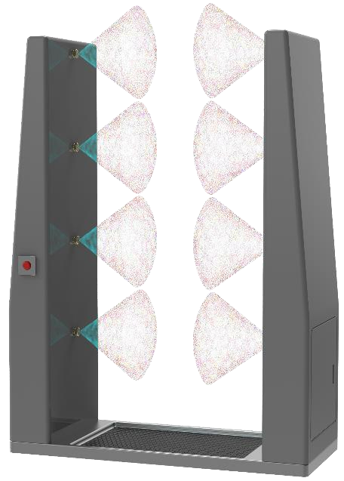
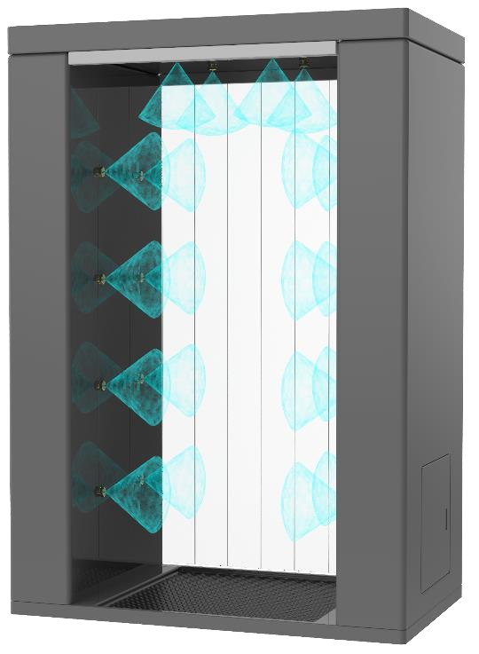
Дезинфицирующие порталы «ДЕПО»

«Депо 1» «Депо 2» «Депо Мах»

Установки «Депо» распыляют туман дезинфицирующего раствора на обувь, одежду, средства защиты и открытые участи тела людейдляпредотвращениязаносамикроорганизмоввпомещения.

Области применения установок «Депо»:
• Подъезды многоквартирных и частных домов
• Входные тамбуры различных учреждений и офисов
• Проходные в производственные здания, цеха и помещения

Результаты применения «Депо»:
• Предотвращениезаносавирусоввпомещение наодеждеиобуви • Снижениерисказараженияприснятиисредствзащиты
• Стерилизациявещей,вносимыхвпомещение(коробки,пакеты…)

Архангельск: (8182) 63-97-65 Почта: manager@tecold.ru

Дезинфицирующий раствор

Установки «Депо» работают практически с любым дезинфицирующим раствором: растворы спиртов с концентрацией от 70 до95%, хлоргексидин1%,гипохлоритнатрияидр.беззагустителей.

Рекомендованныйдезраствордля «Депо»
Водный раствор биоцида «Greenox» - дезинфицирующее средство с широким спектром действия (вирусы, бактерии, споры, грибы…). Активное вещество «Greenox» начинает воздействовать на патогенные микроорганизмынемедленноидействуетдлительноевремя.
Биоцид «Greenox» может применяться непрерывно без необходимости использованиядругогобиоцидаили дезраствора.

Преимуществадезраствора«Greenox»
• Быстрая и эффективная дезинфекция поверхностей и одежды • Требует сравнительно малого расхода для дезинфекции
• Не имеет цвета и запаха
• Не токсичен и не раздражает слизистые оболочки
• Не портит одежду, обувь и средства индивидуальной защиты
• Не образует токсичных отходов и не требует специальной уборки • Пригоден, даже, для обеззараживания питьевой воды!

Форма и стоимость поставки дезраствора «Greenox» Дезраствор «Greenox» продается в готовом виде в 5-ти литровых
бутылках. «Срок жизни» готового раствора в закрытой таре 10 дней. Стоимость дезраствора для распыления 10 рублей за литр. Стоимость дезраствора для протирания поверхностей 20 руб./литр Условия поставки: самовывоз со склада, доставка, подряд на постоянное обслуживание установки «Депо».

Архангельск: (8182) 63-97-65 Почта: manager@tecold.ru
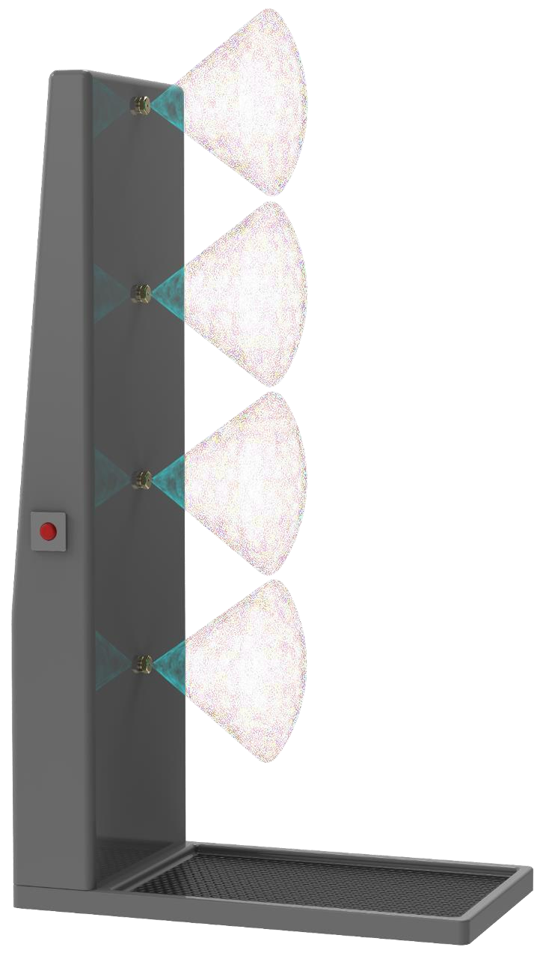
Дезинфицирующий портал «ДЕПО 1»

Характеристикиустановки «Депо1»: • Установка одностороннегo распыления
• Количество форсунок–4штуки • Запасдезрастрвора–10литров
• Количествоцикловраспыления150–200 • Длительностьцикла 4сек.
• Запуск–принудительный, бесконтактный • РазмерыВ*Г*Ш,мм-1700*550*1000
• Материалкорпуса–нержавеющаясталь • Исполнениеэлементов–антивандальное • Питание–220В,50Ватт.
• Откачкаиспользованногодезраствора–нет • Работанасквознякеиприветре–нет

Преимуществаустановки «Депо1» 1.Полностью готовакиспользованию, достаточноподключитькэл.питанию.
2. Компактныеразмеры,можноустановитьв тамбуреподъездалюбогожилогодома. 3.Низкаястоимостьобработкиодногочеловека от1,0до1,5рублейзацикл. 4.Антивандальноеисполнениепозволяет оставитьустановкубезприсмотра.

Общее описание Установки «Депо1»
Установка размещается в любых помещениях, тамбурах или проходных Человек самостоятельно включает ее взмахом руки у бесконтактного датчика. Насос подает дезинфицирующий раствор на форсунки из встроенной емкости. Для полной обработки человекунеобходимо повернуться вокруг своей оси.
Обработка подошв производится на специальном коврике в поддоне установки. Основная часть дезраствора осядет на человеке, малая часть осядет на коврике. Срок поставки установки «Депо 1» – 7 дней при отсутствии на складе.

Архангельск: (8182) 63-97-65 Почта: manager@tecold.ru

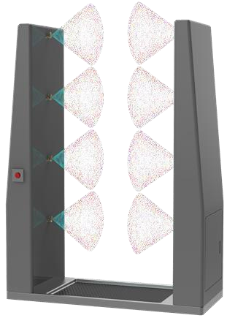
Дезинфицирующий портал «ДЕПО 2»

Характеристики установки «Депо2»:
• Установка двухстороннего распыления
• Количество форсунок–8штуки • Запасдезрастрвора–20литров
• Количествоцикловраспыления200-300 • Длительность цикла 3сек.
• Запуск–принудительный, бесконтактный • РазмерыВ*Г*Ш,мм-1700*550*1300
• Материал корпуса–нержавеющая сталь • Исполнениеэлементов–антивандальное
• Питание–220В,90Ватт.
• Откачкаиспользованногодезраствора–нет • Работанасквознякеиприветре–нет

Преимущества установки«Депо2» 1.Полностью готова к использованию, достаточно подключить кэл.питанию.
2. Компактныеразмеры,можно установить в тамбуре подъезда любого жилого дома. 3.Низкаястоимостьобработкиодногочеловека от1,5до2,5рублейзацикл. 4.Антивандальноеисполнениепозволяет оставить установку без присмотра.

Общее описание Установки «Депо2»
Установка размещается в любых помещениях, тамбурах или проходных Человек самостоятельно включает ее взмахом руки у бесконтактного датчика. Насос подает дезинфицирующий раствор на форсунки из встроенной емкости.
Обработка подошв производится на специальном коврике в поддоне установки. Основная часть дезраствора осядет на человеке, малая часть осядет на коврике. Срок поставки установки «Депо 2» – 7 дней при отсутствии на складе.

Архангельск: (8182) 63-97-65 Почта: manager@tecold.ru
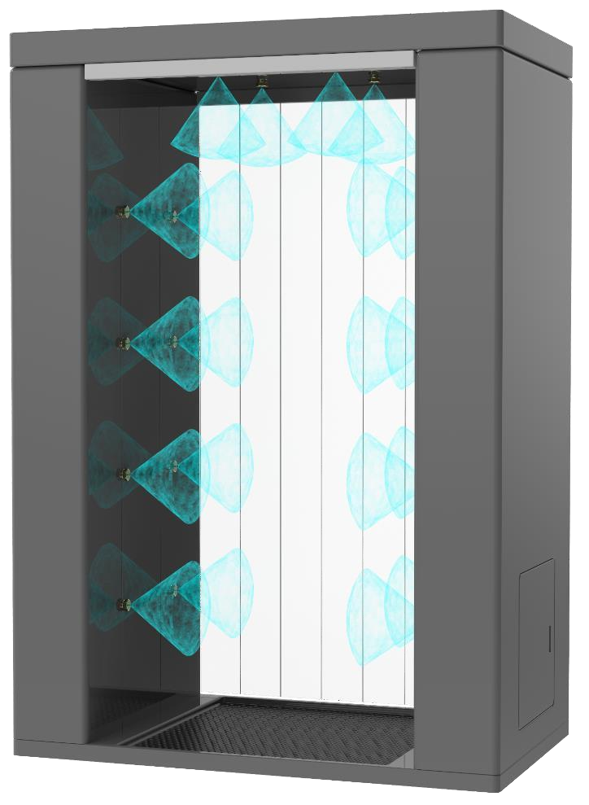
Дезинфицирующий портал «ДЕПО МАХ»

Характеристики установки«Депо МАХ»:
• Установкатрехстороннего распыления
• Количество форсунок–20штук • Запасдезрастрвора–80литров
• Количествоцикловраспыления450-600 • Длительностьцикла 2сек.
• Запуск–автоматический,бесконтактный • РазмерыВ*Г*Ш,мм-2150*900*1500
• Материалкорпуса–нержавеющая сталь • Исполнениеэлементов–антивандальное • Питание–220В,90Ватт.
• Откачкаиспользованногодезраствора–есть • Работанасквознякеиприветре–есть

Преимущества установки «ДепоМАХ» 1.Полностьюготовакиспользованию, достаточноподключитькэл.питанию.
2. Способнаработатьнаулице,приветре, можноееиспользоватьнапрактическивезде. 3.Низкаястоимостьобработкиодногочеловека от2,0до2,5рублейзацикл.
4.Всего2–3секундынастерилизациюодного человека,можноиспользоватьназаводах.

Общее описание Установки «Депо2»
Установкаразмещается в любых помещениях, проходных или на улице. «Депо МАХ» снабжена прозрачными полосовыми шторами из ПВХ. При проходечеловека автоматически включается бесконтактным датчиком.
Насос подает дезинфицирующий раствор на форсунки из встроенной емкости. Обработка подошв производится на специальном коврике в поддоне установки. Основная часть дезраствора осядет на человеке, излишки удаляются насосом. Срок поставки установки «Депо МАХ» – 7 дней при отсутствии на складе.

Архангельск: (8182) 63-97-65 Почта: manager@tecold.ru

Стоимость, условия поставки, контакты

Стоимость установок объемной дезинфекции: «Депо 1» - 101 000 рублей
«Депо 2» - 185 500 рублей «ДепоМАХ» - 285 600 рублей

Дезраствор «Greenox» фасовка – 5-ти литровые бутылки ПЭТ по 400 руб/л каждого компонента

Наши услуги
Дезраствор «Greenox» всегда в наличии, возможность постоянного обслуживания установок «Депо»: мелкий ремонт, поддержание в рабочем состоянии.

Наши контакты
Архангельск: (8182) 63-97-65
(8182) 63-97-66
Почта: manager@tecold.ru
manager-3@tecold.ru

